1. Una vez realizada la actividad deberemos corroborar el resultado obtenido, ubicándonos en la carpeta **peliculas** y utilizando el comando: **ls -R**

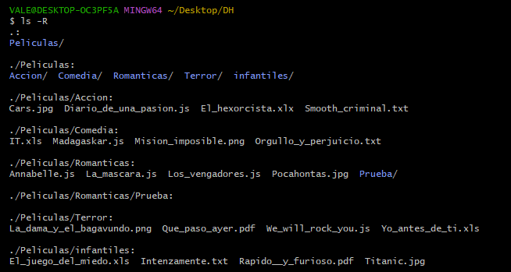

1. Si el resultado coincide con la plantilla guía de la diapositiva anterior resolver las siguientes preguntas

* ¿Se pueden crear las carpetas del punto 2 en un solo comando? En caso que la respuesta sea positiva escribir el comando

VALE@DESKTOP-OC3PF5A MINGW64 ~/Desktop/DH/Introduccion_a_la_informatica

$ mkdir DH DH/Peliculas DH/Peliculas/infantiles DH/Peliculas/Acción DH/Peliculas/Terror DH/Peliculas/Comedia DH/Peliculas/Romanticas

* ¿Se pueden crear los archivos del punto 3 en un solo comando? En caso que la respuesta sea positiva escribir el comando

VALE@DESKTOP-OC3PF5A MINGW64 ~/Desktop/DH/Introduccion_a_la_informatica/DH/Peliculas/infantiles

$ touch Intenzamente.txt El_juego_del_miedo.xls Rapido_y_furiosa.pdf Titanic.jpg

* Estando ubicados en la carpeta DH crear una carpeta llamada **Prueba** dentro de la carpeta **Romanticas en un solo comando y escribirlo aquí**.

VALE@DESKTOP-OC3PF5A MINGW64 ~/Desktop/DH/Introduccion_a_la_informatica/DH

$ mkdir Peliculas/Romanticas/Prueba

* Estando ubicados en la carpeta **Romanticas** crear una carpeta llamada **Prueba2** dentro de la carpeta **Accion**

VALE@DESKTOP-OC3PF5A MINGW64 ~/Desktop/DH/Introduccion_a_la_informatica/DH/Peliculas/Romanticas

$ mkdir ../Acción/Prueba2